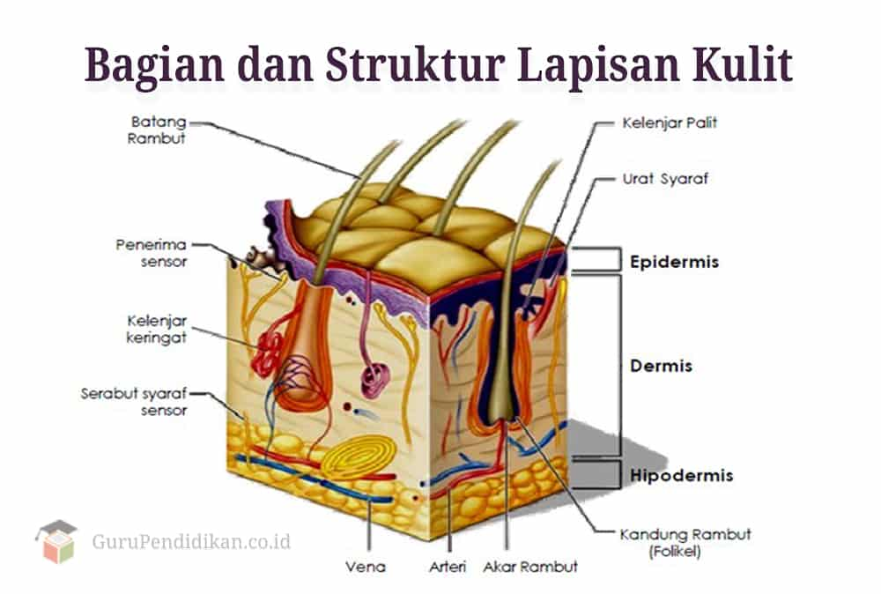
K U L I T

Kulit merupakan organ tubuh terbesar yang menutupi seluruh permukaannya. Kulit berfungsi sebagai pelindung tubuh dari cedera dan patogen. Kulit juga mengatur suhu tubuh, mengendalikan kehilangan cairan yang tak terasa (insensible fluid loss), serta menyimpan vitamin D, lemak, dan air.
Kulit terdiri dari tiga lapisan, yaitu:
- Epidermis – Epidermis adalah lapisan pelindung dan tanpa pembuluh darah dari kulit. Lapisan ini 90% terdiri dari sel skuamosa atau keratinosit, yang menghasilkan keratin. Fungsi utama keratinosit adalah melindungi tubuh dari kerusakan kulit akibat panas, kehilangan cairan, virus, jamur, bakteri, dan parasit. Setiap bagian tubuh memiliki ketebalan epidermis yang berbeda; paling tebal di telapak kaki dan tangan, sedangkan paling tipis di kelopak mata (sekitar 0.05 mm).
- Dermis – Lapisan ini terletak di antara epidermis dan hipodermis. Dermis terdiri dari dua lapisan, yaitu dermis papilla dan retikular, yang membantu melindungi tubuh dari tegangan dan tekanan. Dermis juga mengandung kelenjar apokrin, jaringan penghubung, pembuluh darah, folikel rambut, kelenjar keringat, dan pembuluh limfatik. Pada lapisan ini termoreseptor dapat ditemukan, yang mendeteksi panas dan mekanoreseptor, yang peka terhadap sentuhan.
- Hipodermis atau jaringan subkutan – Hipodermis merupakan lapisan kulit yang paling tebal. Lapisan ini dilekatkan oleh serat elastin dan kolagen pada dermis. Hipodermis sebagian besar terdiri dari adiposa atau sel yang mengumpulkan dan menyimpan lemak. Hipodermis juga mengandung pembuluh darah dan saraf yang lebih besar daripada yang ditemukan di dermis.

